В Томске состоялось заседание секции «Молекулярная психиатрия» Российского общества психиатров
28 октября 2022 г. В НИИ психического здоровья Томского НИМЦ в гибридном формате прошло заседание секции «Молекулярная психиатрия» Российского общества психиатров (РОП).
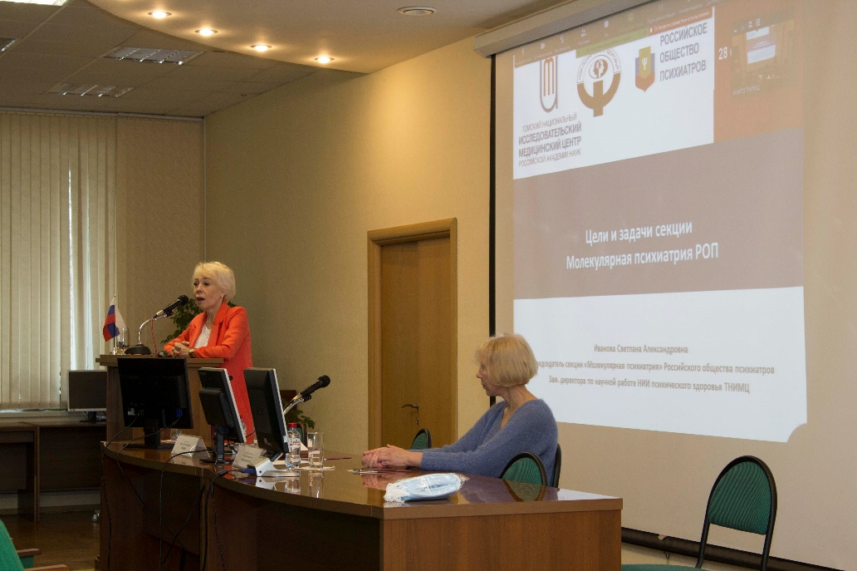
В работе заседания секции приняли участие более 40 человек, из числа представителей научных и лечебных учреждений г. Москвы, Санкт-Петербурга, Уфы, Томска, Новосибирска, Читы и других городов. Председатель секции, проф. С.А. Иванова представила основные цели и задачи секции «Молекулярная психиатрия» РОП, в котором акцентировала внимание на назревшей необходимости создания секции для объединения специалистов, работающих в области междисциплинарных исследований и дальнейших перспективах развития молекулярной психиатрии в России.
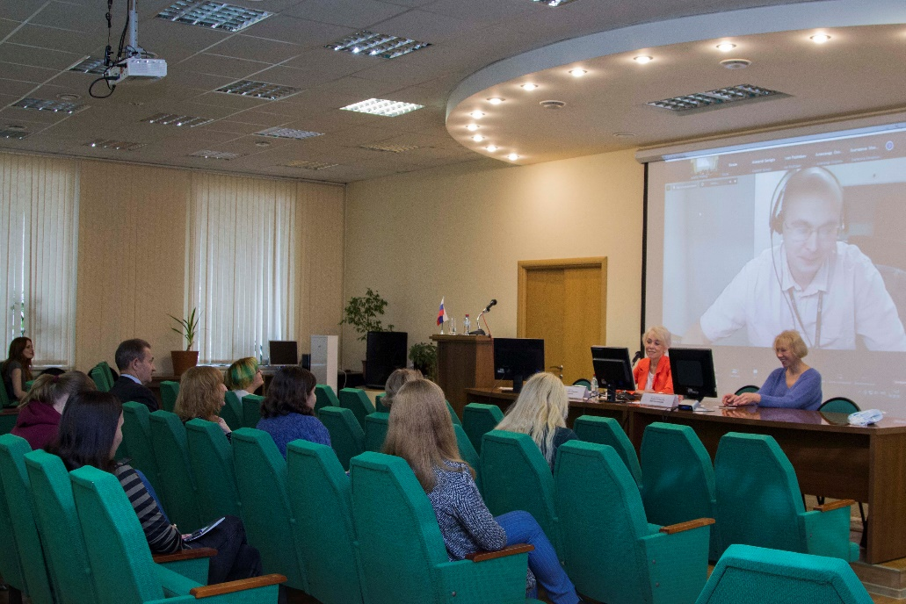
Основной целью секции является генерация новых фундаментальных знаний в области изучения патогенеза психических расстройств на основе применения современных молекулярно-биологических и смежных методов, в том числе омиксных и биоинформационных технологий. На заседании секции прозвучали доклады и обсуждались вопросы применения нейросетей и искусственного интеллекта, как новых подходов к анализу данных в психиатрии, современных технологий изучения когнитивных, аффективных и других психических функций на экспериментальных моделях. Были представлены доклады, посвященные результатам и перспективам протеомных и метаболомных исследований в молекулярной психиатрии как для получения новых фундаментальных данных, так и их трансляции в персонализированную терапию (на примере лекарственного терапевтического мониторинга). Особое внимание было уделено вопросам выявления общих и частных молекулярных патогенетических процессов при психических расстройствах, поиску потенциальных биомаркеров для диагностики и тераностики, прогнозов риска прогрессирования и исходов заболевания, оценки эффективности и безопасности фармакотерапии.

В дискуссии участники отметили актуальность проводимых исследований в области молекулярной психиатрии, высокий методологический уровень представленных направлений и рекомендовали обобщить материалы заседания в виде статьи «Молекулярная психиатрия в России: итоги и перспективы развития» для публикации в российском журнале психиатрического профиля.

